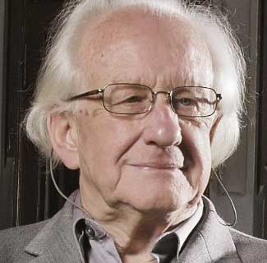
FOLKETS FREDSPRIS
i enlighet med Nobels testamente

Seminarium, Nobelfest och prisutdelning

lördagen den 2 december 2017
i Svanviks skola vid Stocken (västra Orust)

PROGRAM

10.00 Samling och fika

10.40 Välkomsthälsningar av föreningens ordförande Ola Friholt och Orust
kommunfullmäktiges ordförande, tillika Mayor for Peace, Bengt Torstensson

11.00 ETT LIV MED FREDSFRÅGORNA
Vår fredspristagare professor Johan Galtung

11.45 Musik som inledning till

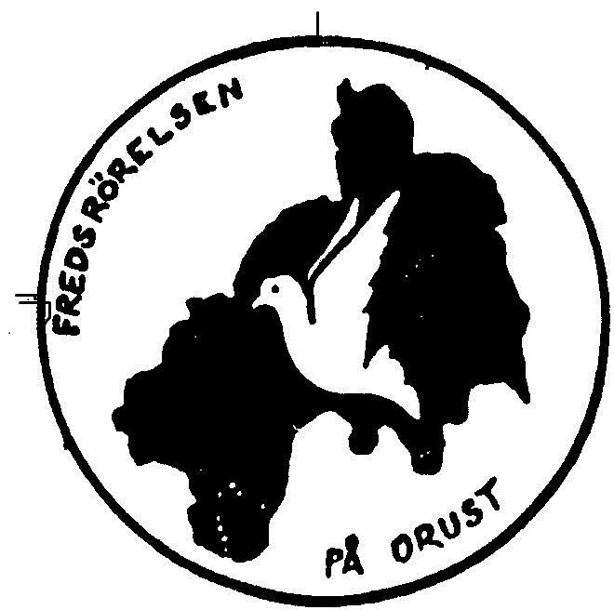
12, c:a Lunch

13.30 PÅ FREDSVÄGEN MED JOHAN GALTUNG
Vår allra första pristagare Jan Öberg

14.30 FREDENS FORMLER
Vår pristagare Johan Galtung

15.15 Fullödig fika med fullödig musik

16.00 Antagande av slutdeklaration från deltagarna

16.30 c:a Besök/fackeltåg till violinisten Helga Hussels hem och naturpark i Tönsäng
för glögg och livemusik

18.45 Välkomstdrink och mingel med musik
Utdelning av Fredspriset till Johan Galtung
Nobelbankett
_______________

Anmälan senast 26 nov till Erni & Ola Friholt, mail: ernifriholt@tele2.se, tel 0304-51215.
Avgiften 300 kr inkl allt betalas till Fresrörelsen på Orust, bg 5916-1786. Skriv ”Fredspris”.

Buss går från Göteborg C till Varekils busstation, där vi hämtar med bil
och från Uddevalla Kampenhof till Varekil, - ” –
Övernattning: Ring/maila oss eller ring Tofta Gård 0304-50380 (tvåbäddsrum tillgängliga).

Arr: Fredsrörelsen på Orust med stöd av Orust kommun och studieförbundet SENSUS

